第一题

1. 查看数据手册，得到增益和外接电阻的关系：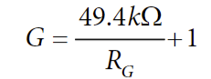，要求增益为100，则得到R的值为498.9Ω的电阻，考虑到电阻标称值，上网查了一下，499Ω的电阻是有的，所以应外接499Ω的电阻。
2. 仿真如图

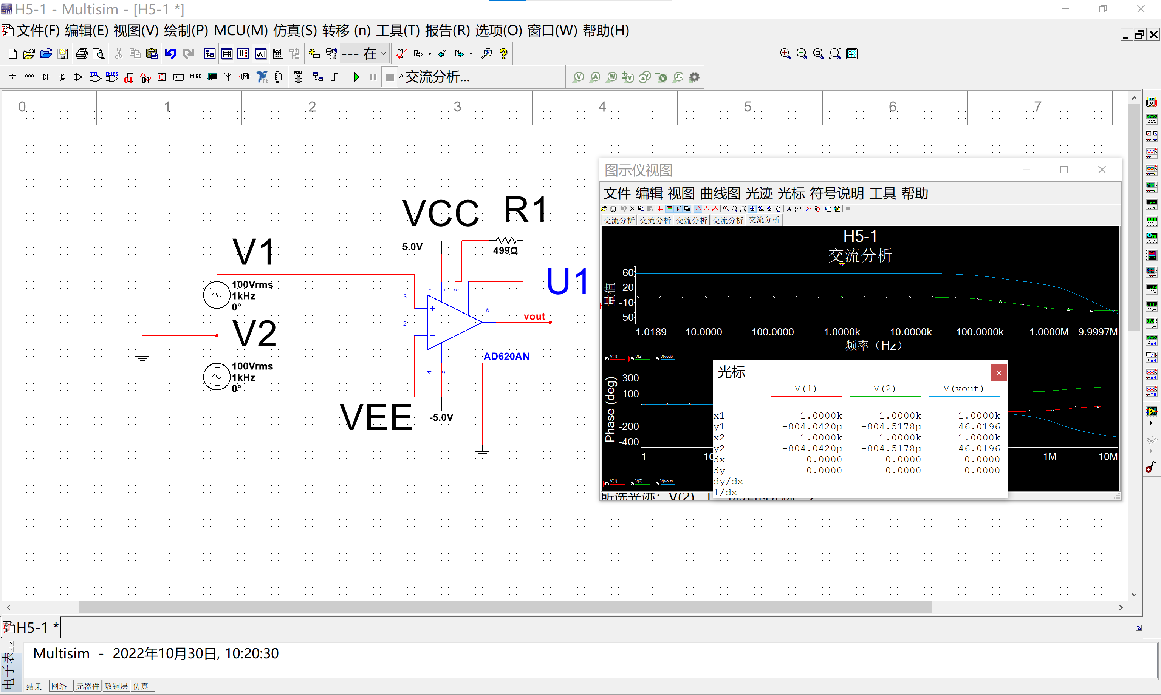

1. 仿真如图

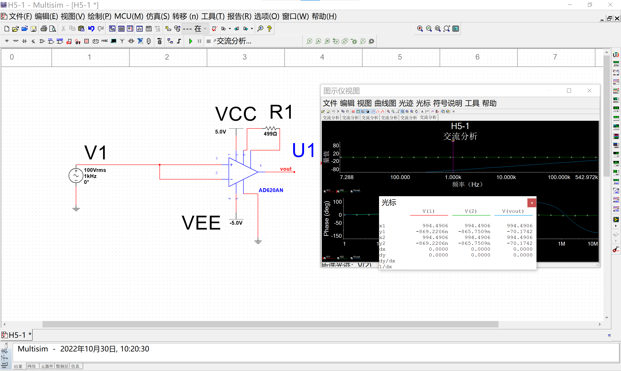

1. 由2，3问可计算得共模抑制比为110dB，在datasheet中，G=100时，CMR的值大概在130dB左右，所以仿真出来的结果是偏小的。

第二题

1. 在频率较高时，电容阻抗较小，信号可通过电容分路通过；在频率较低时，可通过电阻支路流通；而对于特殊频率，两条支路的阻抗都很高，故该频率信号被抑制。
2. 特性如图

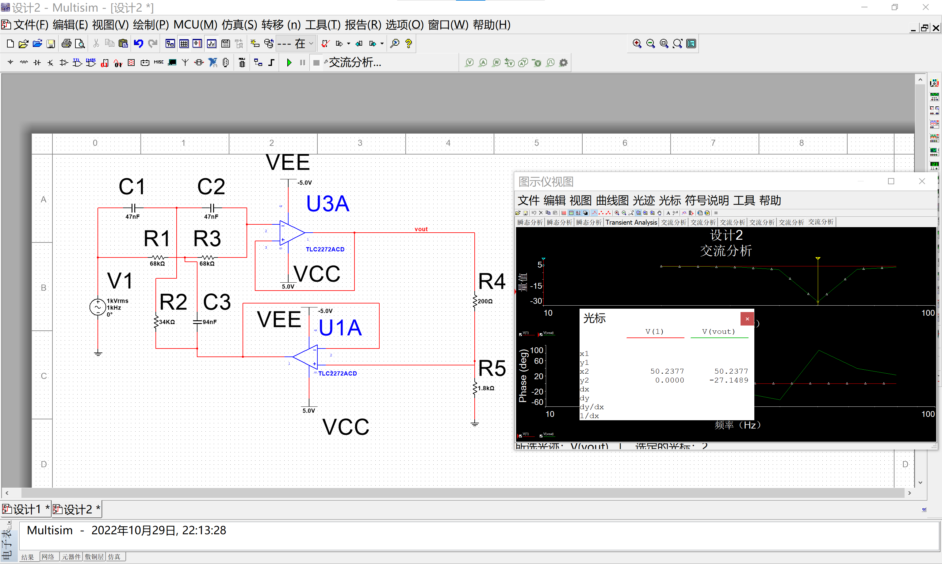

1. 仿真如图

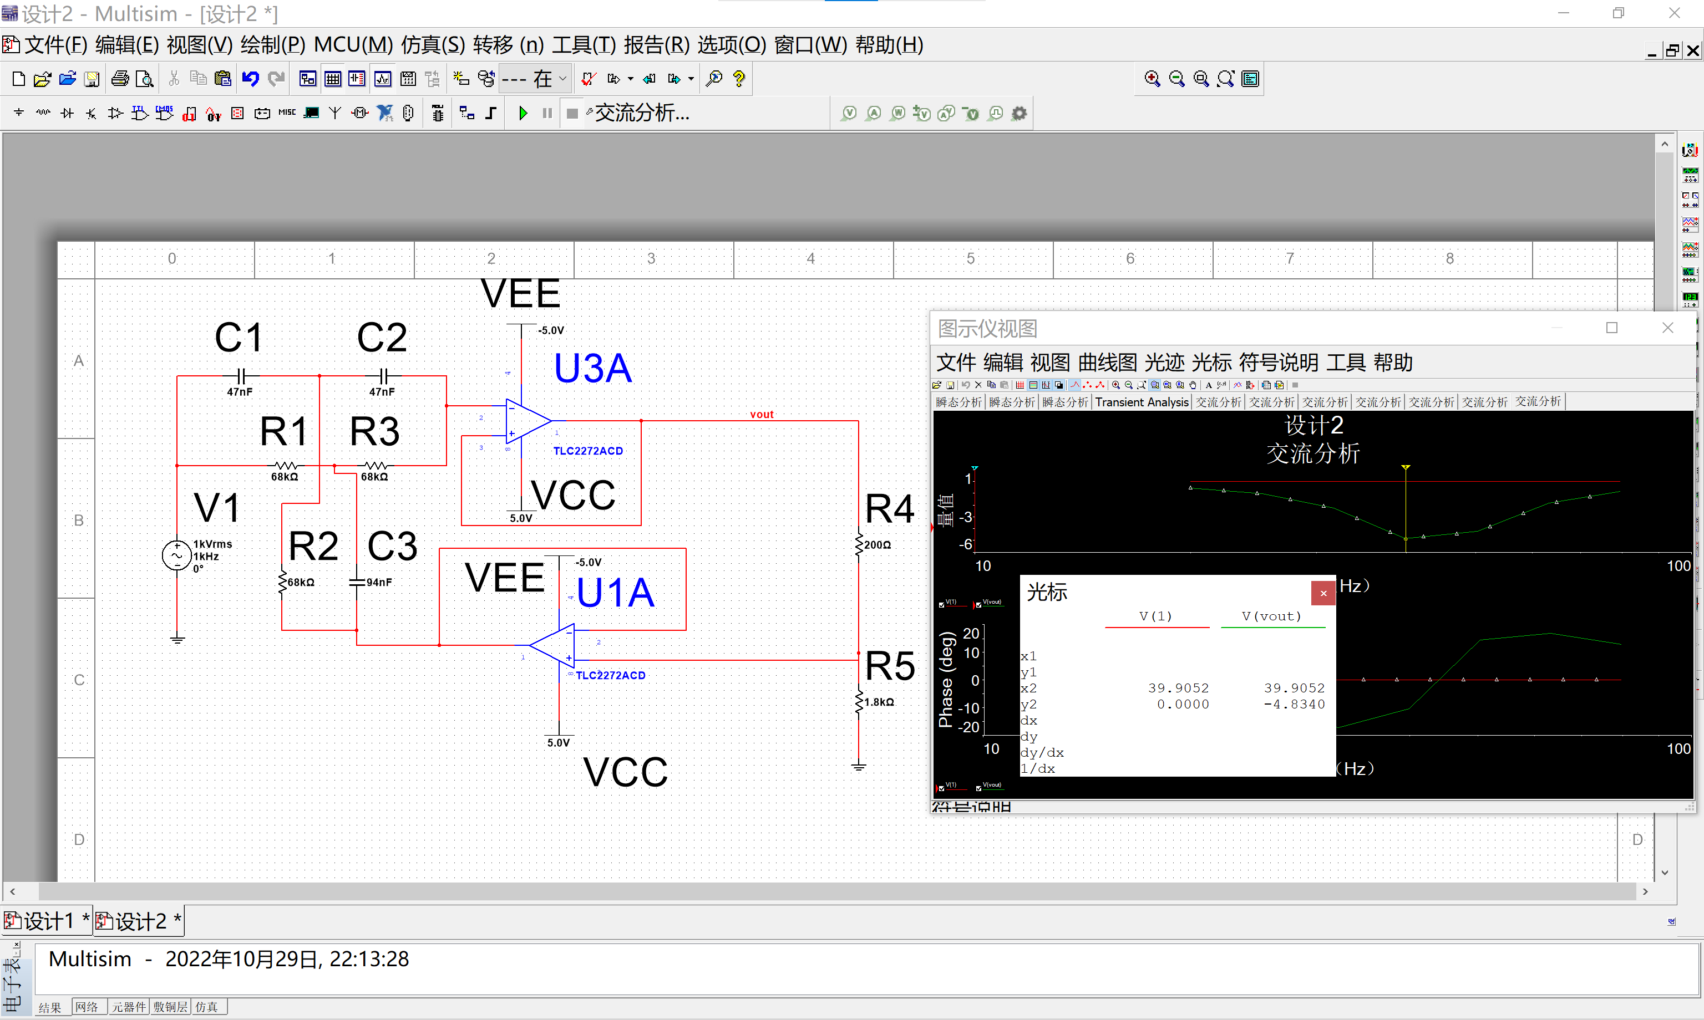

可以看到，与1比较，对于特定频率的抑制明显减小，抑制的频率也减小了。这是由于C-C-R构成了一个高通滤波器，当R增大后，截止频率1/RC变小，频率左移，取最小值时，|H(jw)|增大，且受到抑制的频率增多。

1. 仿真如图

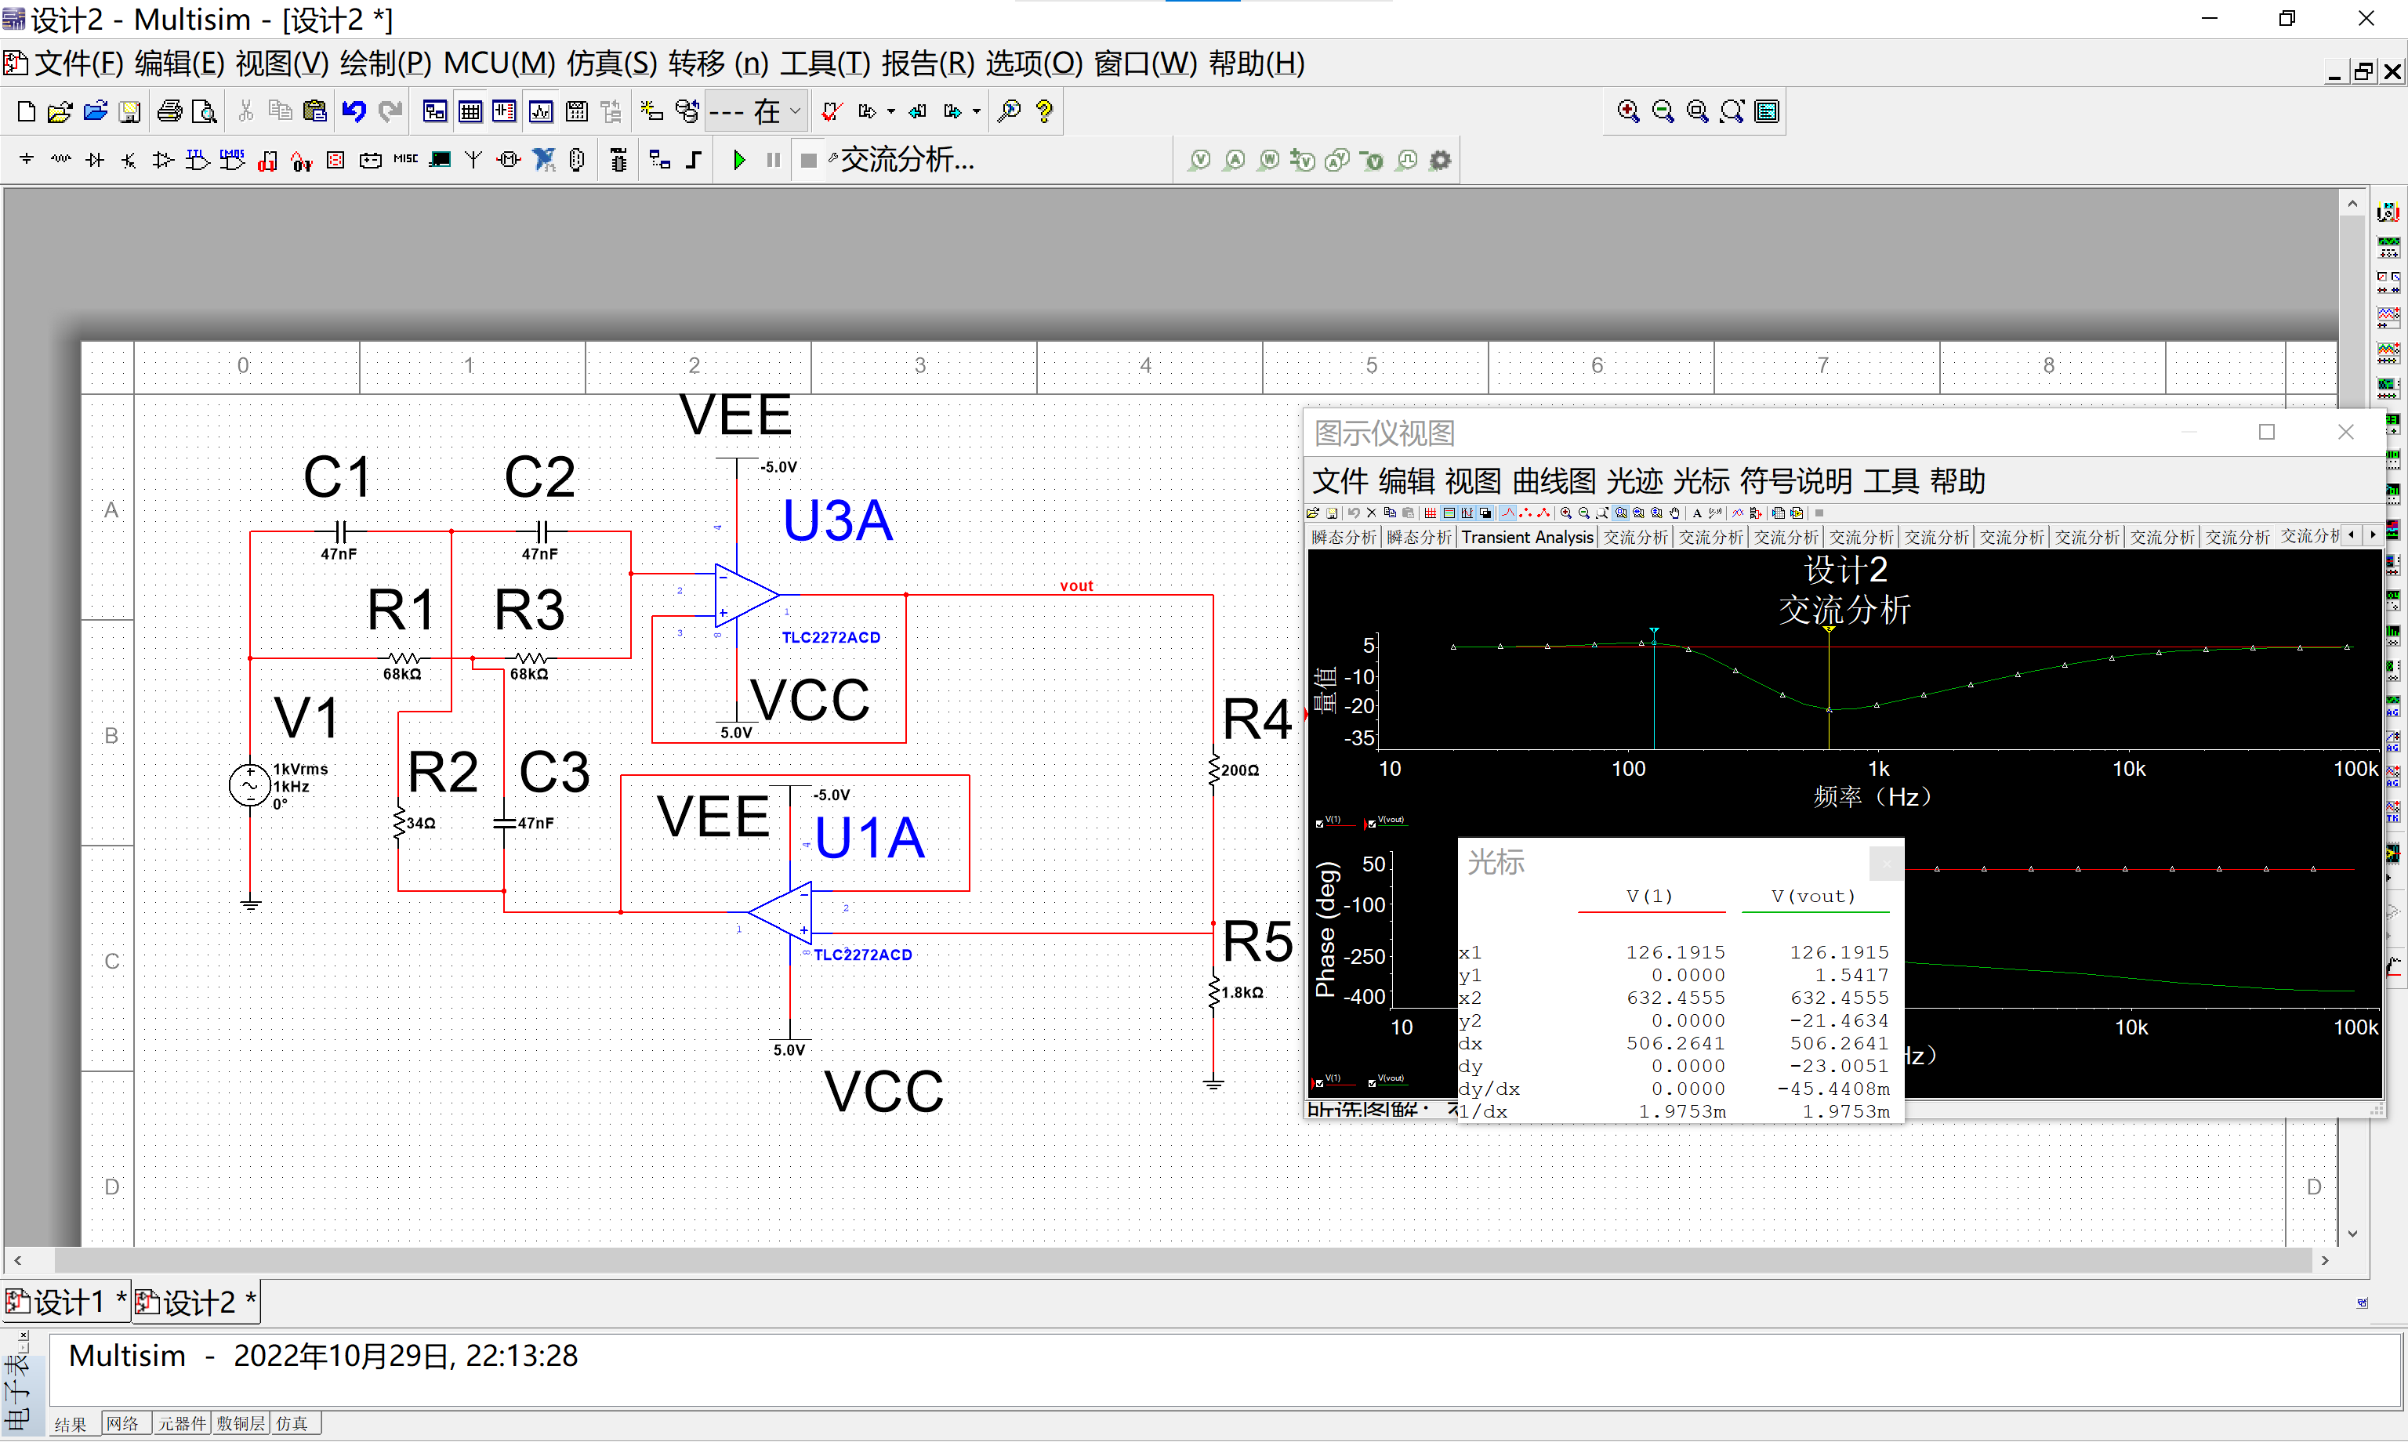

此处与之前类似，因为R-R-C构成了低通滤波器，C减小了，频率右移，被抑制的频率增大，抑制效果减小，且抑制的范围增大。

1. 仿真如图

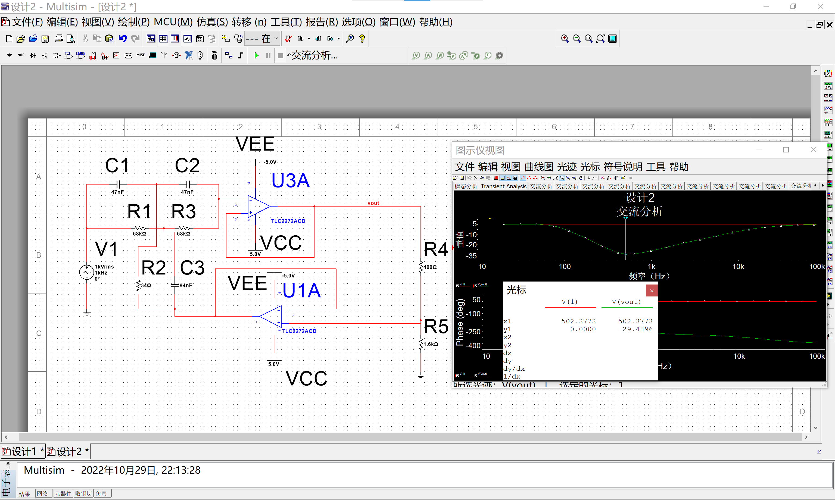

抑制的频率增大，抑制效果大小变化不大，抑制的范围变宽。这是由于，a增大后，R2分压增大，反馈的电压增大，而这是一个电压负反馈的电路，负反馈增大使得未抑制的电压也被减小，最终表现为抑制范围变大。